**Қорақалпоғистон Республикасида истеъмолчилар кайфиятини аниқлаш бўйича октябрь ойида ўтказилган сўров натижалари тўғрисида**

**МАЪЛУМОТ**

Иқтисодий тадқиқотлар ва ислоҳотлар маркази томонидан Қорақалпоғистон Республикасида истеъмолчилар кайфияти индекси таҳлил қилинди (*1-31 октябрь*).

*Маълумот учун: Мазкур* *индекс истеъмолчилар жорий иқтисодий ҳолати ва келгусидаги кутилмаларини баҳолайди. Индекс 0 дан 200 гача интервалда бўлиб, унинг 100дан баланд бўлиши аҳоли орасида иқтисодиётда оптимистик кутилмалар кучлилигини англатади. Ушб* ***сўровда*** *Қорақалпоғистон Республикасидан*   
*1 500 нафардан ортиқ* ***аҳоли иштирок этди.***

**Октябрь ойида** истеъмолчилар кайфияти индекси **127** бандни ташкил этди (июль – **127**).

**Туманлар (шаҳарлар) кесимида ушбу кўрсаткич Мўйноқ (140), Амударё (138) ва Тўрткўлда (136) энг юқори бўлса, энг паст кўрсаткич Бўзатов (115), Нукус тумани (119) ва Тахтакўпирда (119) кузатилди.**

***Жорий ҳолат***

**Октябрь ойида Қорақалпоғистоннинг жорий иқтисодий ҳолат индекси 110 бандни ташкил этди (**июль – **110).**

**Хусусан, сўровда қатнашганларнинг 24% ўзининг даромади ортганини, 10% эса камайганини маълум қилган (**июль **ойида мос равишда - 24% ва 10%). Туманлар бўйича даромади пасайишини кўрсатганларнинг улуши Тахиатош (18%), Бўзатов (15%) ва Шуманайда (15%) энг кўпни ташкил этди.**

**Иш ўринлари сони кўпайишини кўрсатганлар улуши 24%ни ташкил этди (**июлда– **24%). 9% респондентлар фикрича эса иш ўринлари сони камайган (**июлда **– 9%). Бўзатов (23%), Қўнғирот (16%)   
ва Тахтакўпирда (16%) иш ўринлари сони пасайишини кўрсатганлар улуши бошқа туманларга нисбатан юқори.**

**Узоқ муддатли товарлар сотиб олиш учун қулай фурсат эмаслигини маълум қилганлар улуши 52%ни ташкил этди (**июлда **- 52%). Туманлар кесимида эса мазкур фикрдаги респондентлар улуши Чимбой (85%), Бўзатов (77%) ва Қораўзакда (61%) нисбатан юқори.**

***Кутилмалар***

**Сўровда қатнашганларнинг 64% келгусида мамлакатнинг иқтисодий**

**ҳолати яхшиланишини, 2% эса ёмонлашишини кутаётганини билдирган (**июль **ойида мос равишда - 64% ва 2%).**

**Шунингдек, октябрь ойида сўровда иштирок этганларнинг 44% келгуси 3 ойда даромадлари кўпайишини, 4% эса камайишини кутмоқда   
(**июл**даги кўрсаткичлар мос равишда - 44% ва 4%).**

**Шу билан бирга, Қорақалпоғистондаги респондентларнинг 37% (**июль **ойида – 37%) иш ўринлари сони кейинги 3 ойда кўпайишини маълум қилган.**

***Амалга оширилаётган ишларнинг баҳоланиши***

**Сўровномада қатнашганларнинг аксарият қисми ички йўллар сифати (17%), ичимлик суви (16%), газ таъминоти (15%), иш ўринлари етишмаслиги (9%), оқава сув (6%) ва озиқ-овқат қимматлигини (6%) ҳудуддаги энг долзарб муаммолар сифатида қайд этишди.**

**Туманлар кесимида Тўрткўл (32%), Кегейли (26%) ва Қанликўлда (26%) ички йўллар сифати, Элликқалъа (33%), Беруний (30%) ва Шуманайда (30%) газ таъминоти, Мўйноқ (72%), Қораўзак (26%), Чимбой (20%) ва Тахтакўпирда (20%) ичимлик суви, Бўзатовда (23%) оқава сув, Қанликўл (32%) ва Чимбойда (31%) озиқ-овқат қимматлиги энг катта муаммолар сифатида қайд этилган.**

**Маҳаллий ҳокимият органлари фаолиятини ижобий баҳолаганлар улуши Қорақалпоғистон Республикаси бўйича 35%ни (**июль **- 35%) ташкил этган. Бунда салбий баҳо берганлар улуши Бўзатов (23%), Тахтакўпир (20%), Нукус (18%) ва Шуманайда (17%) нисбатан кўп.**

***Иш билан бандлик ҳолати***

**Сўров натижаларига кўра октябрь ойида** Қорақалпоғистон Республикасида **меҳнатга лаёқатли аҳолининг 44% иш билан банд эканлигини билдирган (**июлда **- 44%).** Ушбу кўрсаткич эркакларда 50%, аёлларда 35%ни ташкил этади.

**Иш билан банд бўлганларнинг 86% (**июль **- 86%) меҳнат фаолияти расмий эканлигини маълум қилган.**

**Туманлар кесимида иш билан банд бўлмаганлар улуши Хўжайли (73%), Чимбой (67%) ва Қўнғиротда (65%) юқори эканлиги қайд этилган бўлса, ушбу кўрсаткич Мўйноқ (38%) ва Тахтакўпирда (49%) нисбатан пастроқ.**

***Аҳолининг даромад даражаси***

**Октябрь ойида Қорақалпоғистонда ойлик даромади мавжуд бўлмаганлар улуши 46%ни ташкил этди (**июль **ойида – 46%). Шунингдек, 1 млн сўмгача даромади мавжудлар - 20%, 1-3 млн сўмгача даромад топаётганлар - 27%   
ва 3 млн сўмдан баланд даромадга эга бўлганлар улуши эса - 7%.**

**Туманлар кесимида даромади мавжуд бўлмаганлар улуши энг кўп Хўжайли (74%), Чимбой (70%), Қўнғирот (54%) ва Тахиатошда (53%) қайд этилган.**

***Қишга тайёргарлик ҳолати***

**Қорақалпоғистон бўйича аҳолининг 70%га куз-қиш мавсумига тайёрлигини, 16% тайёр эмаслигини ва 14% қисман тайёрлигини билдирган. Куз-қиш мавсумига тайёр эмаслигини қайд этганлар улуши Шўрчи (24%), Қумқўрғон (23%), Ангор (20%) ва Жарқўрғон (19%) туманларида юқори.**

**Қорақалпоғистонда иситиш билан энг катта муаммо сифатида электр энергия таъминотидаги узилишлар (25%), ўтин етишмаслиги (9%), марказлашган газ мавжуд эмаслиги (8%), газ таъминотидаги узилишлар (7%) ва кўмир етишмаслиги ёки қимматлиги (7%) қайд этилган.**

**Шунингдек, иситиш манбалари сифатида асосан ўтин (60%), электр энергиядан (28%), кўмир ва кўмир брикетлари (24%), табиий газ (20%) ва суюлтирилган газ (8%) фойдаланилиши кўрсатилган.**

***1-илова***

**Қорақалпоғистон Республикасида истеъмолчилар кайфияти индексининг ўзгариши**

**Қорақалпоғистон Республикасида аҳоли томонидан кўрсатилган   
асосий муаммоларнинг ўзгариши**

***Иштирокчиларнинг %***

|  |  |  |  |  |  |  |  |  |
| --- | --- | --- | --- | --- | --- | --- | --- | --- |
| Муаммолар | 2021 йил | | | | 2022 йил | | | |
| январь | апрель | июль | октябрь | январь | апрель | июль | октябрь |
| Газ таъминоти муаммоси | 17% | 12% | 12% | 23% | 18% | 16% | 15% | % |
| Иш ўринлари етишмаслиги | 20% | 18% | 13% | 10% | 13% | 9% | 9% | % |
| Ички йўллар сифати муаммоси | 9% | 9% | 13% | 13% | 21% | 19% | 17% | % |
| Ичимлик суви муаммоси | 11% | 27% | 27% | 17% | 12% | 14% | 16% | % |

**Қорақалпоғистон Республикасида иш билан бандлик ва расмий бандликнинг ўзгариши**

***Иштирокчиларнинг %***

|  |  |  |  |  |  |  |  |  |
| --- | --- | --- | --- | --- | --- | --- | --- | --- |
| Кўрсаткичлар | 2021 йил | | | | 2022 йил | | | |
| январь | апрель | июль | октябрь | январь | апрель | июль | октябрь |
| Иш билан бандлик | 36% | 37% | 44% | 47% | 39% | 44% | 44% | % |
| Расмий бандлик | 82% | 87% | 86% | 86% | 83% | 81% | 86% | % |

***2-илова***

**Туманлар (шаҳарлар) кесимида истеъмолчилар кайфияти индекси**

***Октябрь ойи***

|  |  |  |  |  |
| --- | --- | --- | --- | --- |
| № | Туманлар (шаҳарлар) | Умумий индекс | Жорий ҳолат индекси | Кутилмалар индекси |
| 1. | Мўйноқ | 140 | 113 | 168 |
| 2. | Амударё | 138 | 122 | 154 |
| 3. | Тўрткўл | 136 | 118 | 154 |
| 4. | Элликқалъа | 134 | 118 | 150 |
| 5. | Қораўзак | 130 | 109 | 152 |
| 6. | Беруний | 130 | 120 | 139 |
| 7. | Шуманай | 127 | 111 | 144 |
| 8. | Қўнғирот | 124 | 112 | 136 |
| 9. | Қанликўл | 124 | 106 | 142 |
| 10. | Хўжайли | 123 | 106 | 140 |
| 11. | Тахиатош | 122 | 111 | 132 |
| 12. | Чимбой | 121 | 84 | 159 |
| 13. | Нукус шаҳри | 121 | 105 | 137 |
| 14. | Кегейли | 120 | 104 | 137 |
| 15. | Тахтакўпир | 119 | 105 | 134 |
| 16. | Нукус тумани | 119 | 102 | 136 |
| 17. | Бўзатов | 115 | 87 | 143 |
| Қорақалпоғистон Республикаси бўйича | | **127** | **110** | **145** |

***3-илова***

**Туманлар (шаҳарлар) кесимида сўров иштирокчиларининг жорий ҳолатини баҳоловчи саволларга жавоблари**

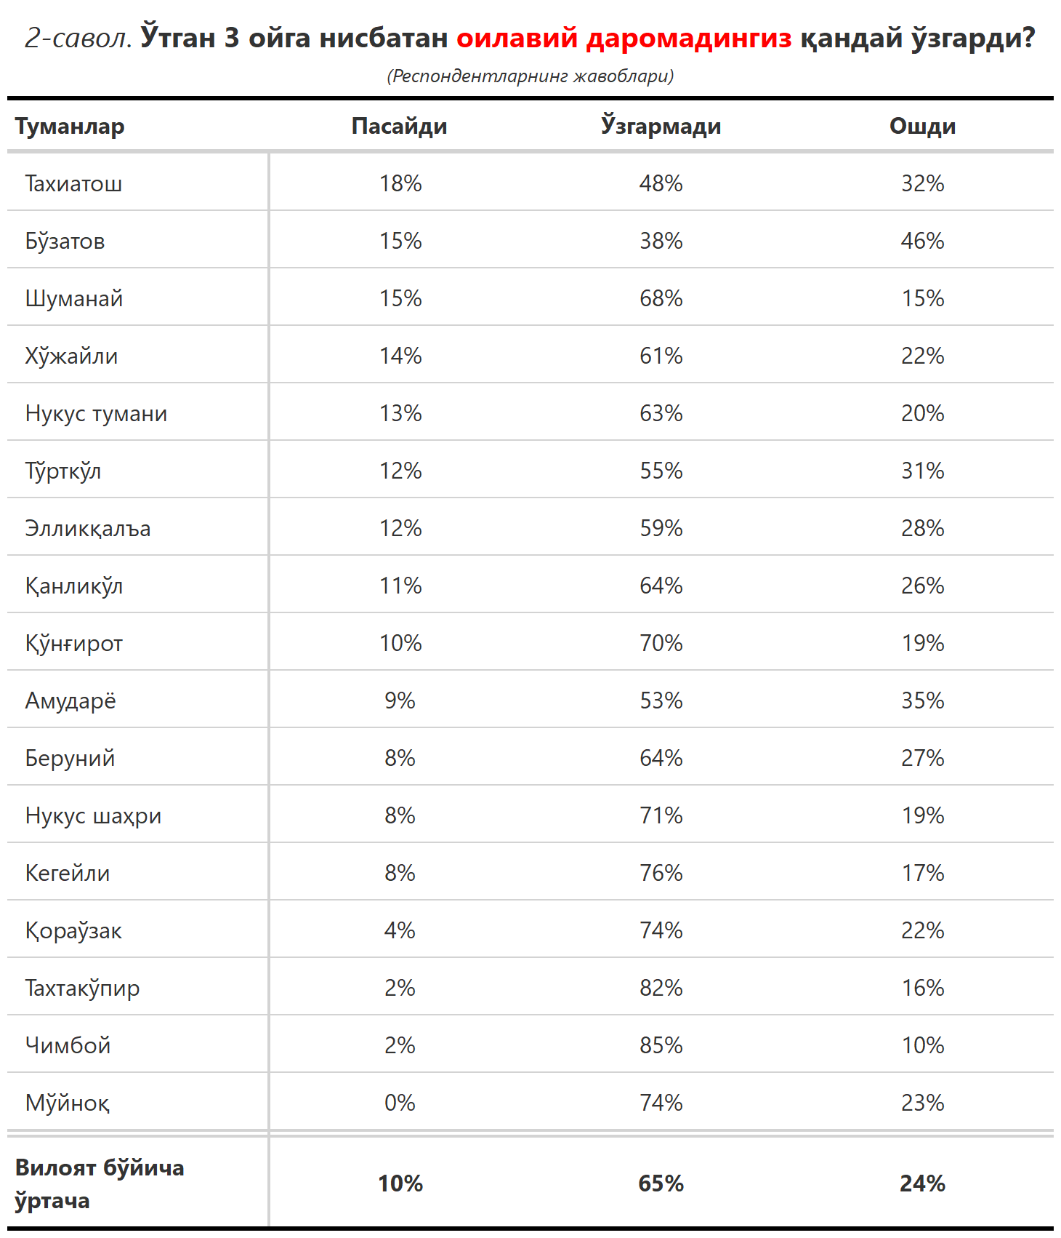

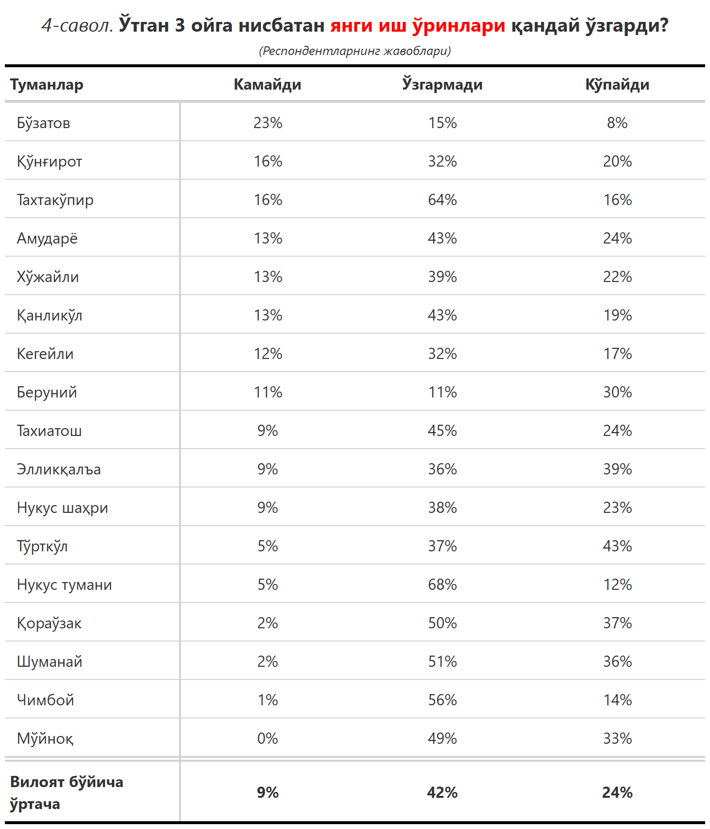

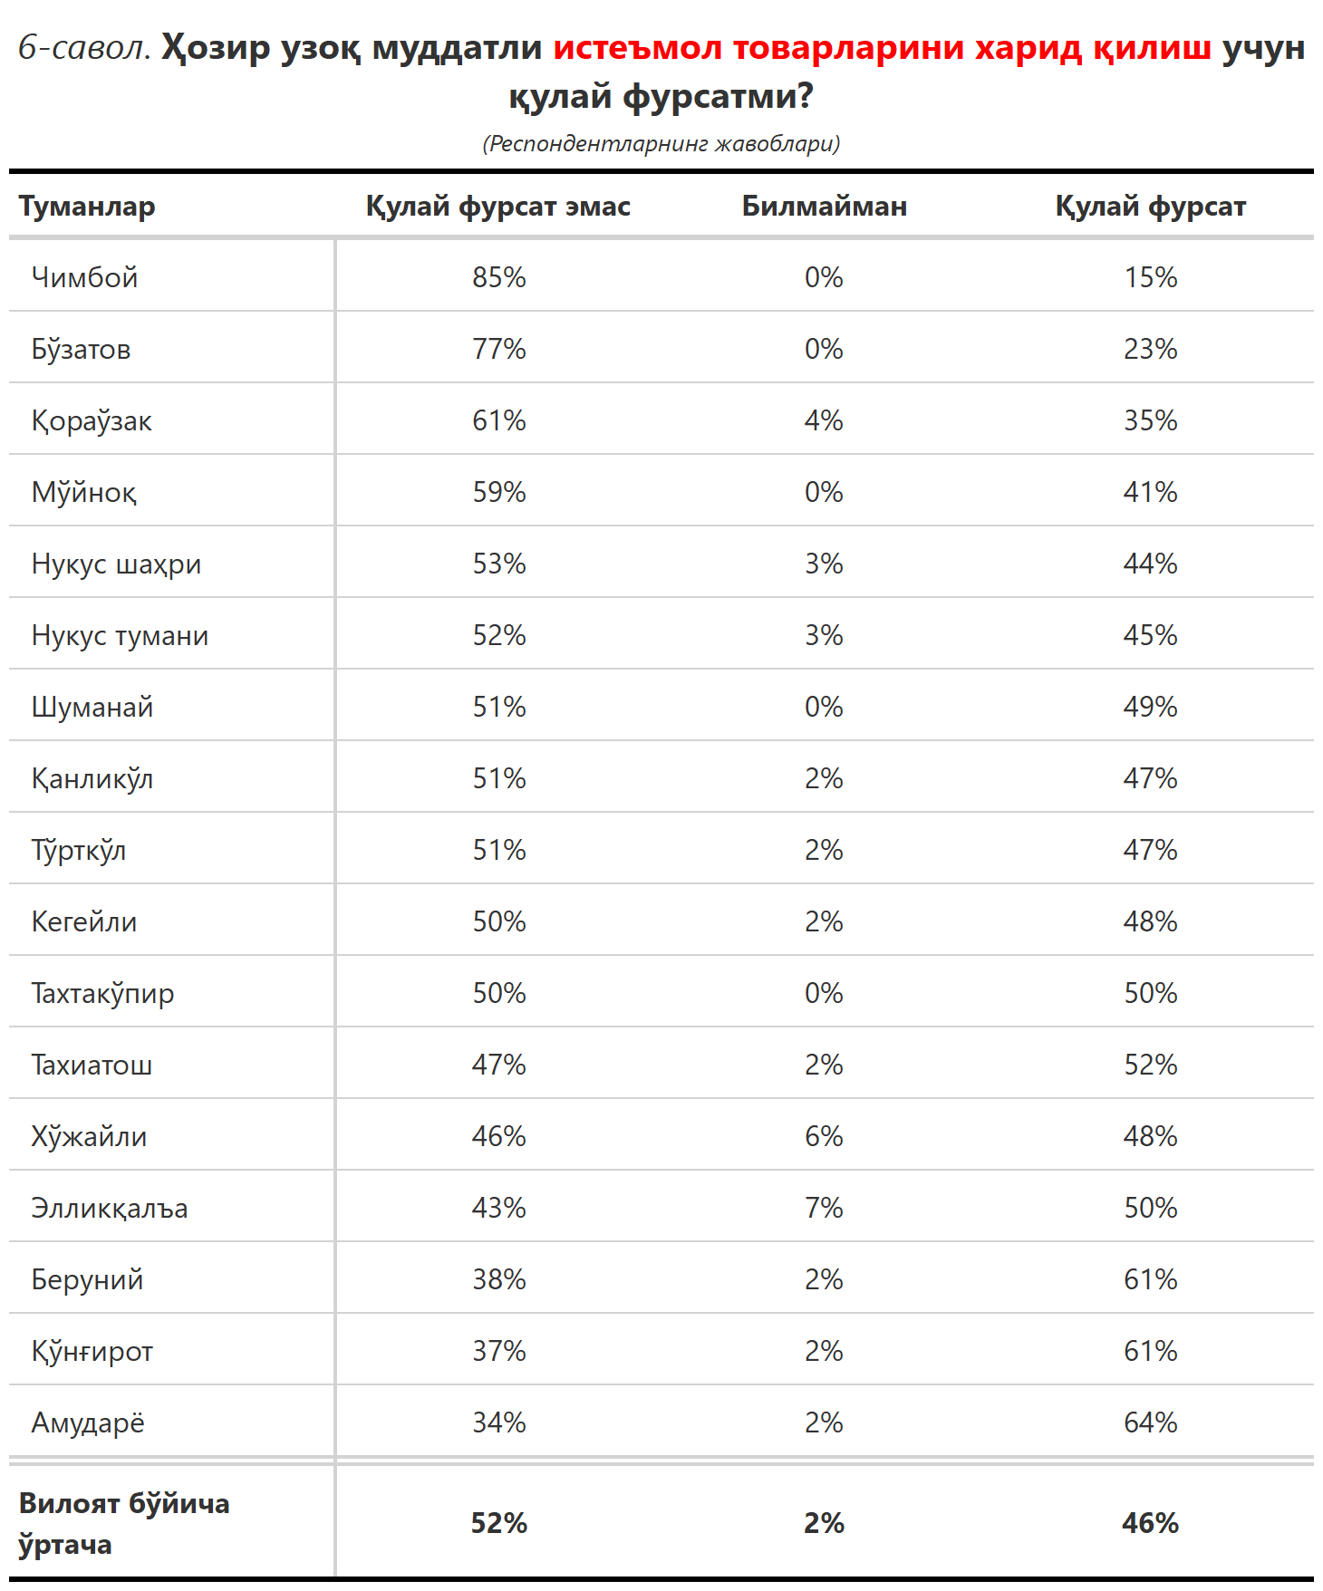

***3-илова***

**Туманлар (шаҳарлар) кесимида сўров иштирокчиларининг келгусидаги кутилмаларини баҳоловчи саволларга жавоблари**

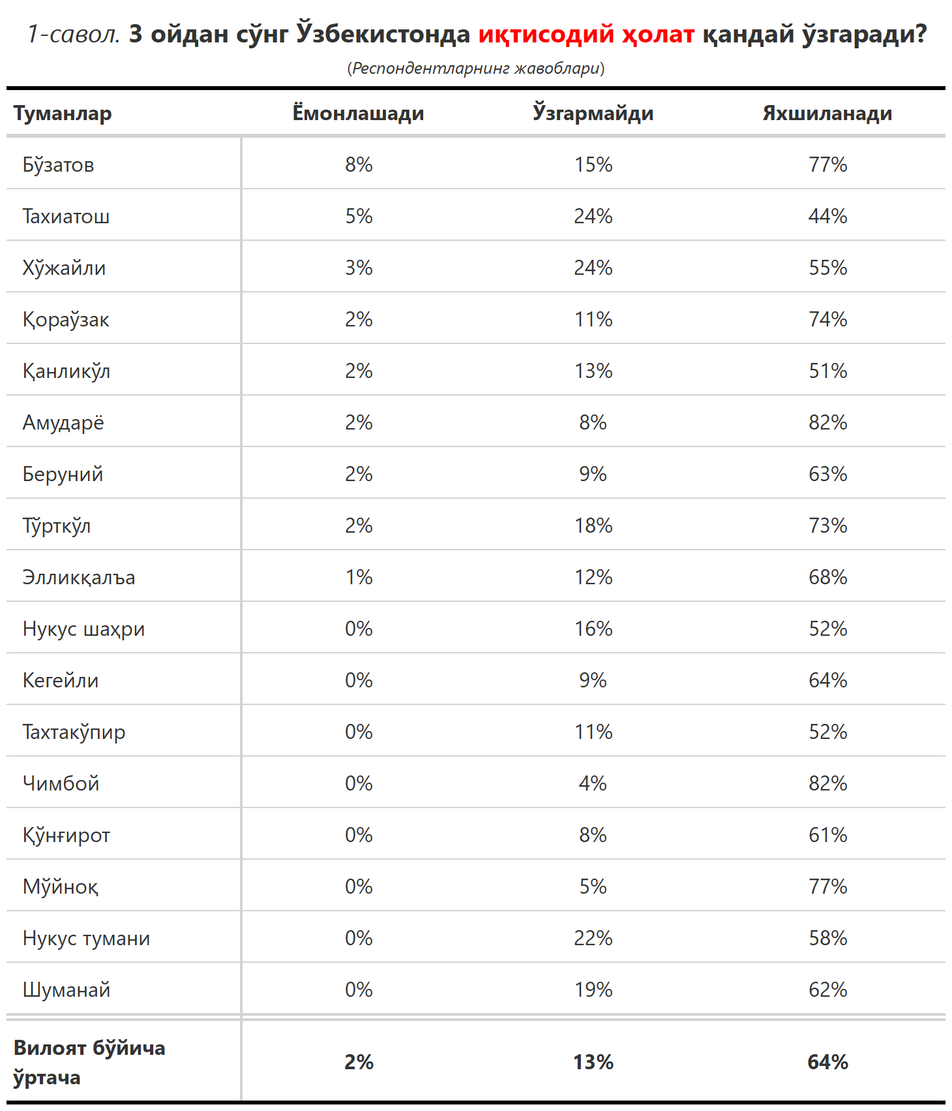

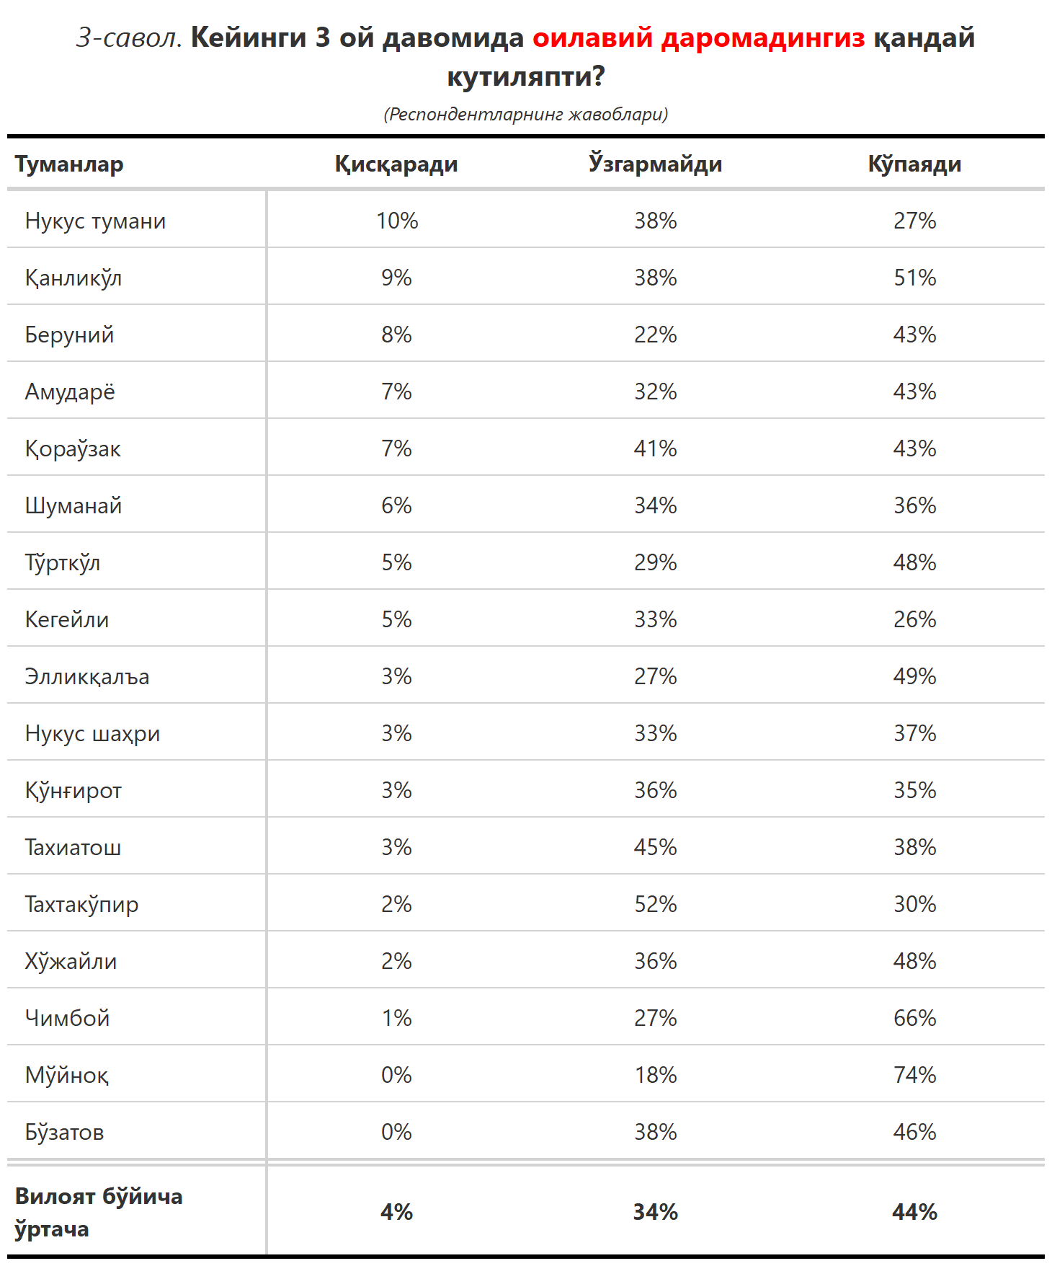

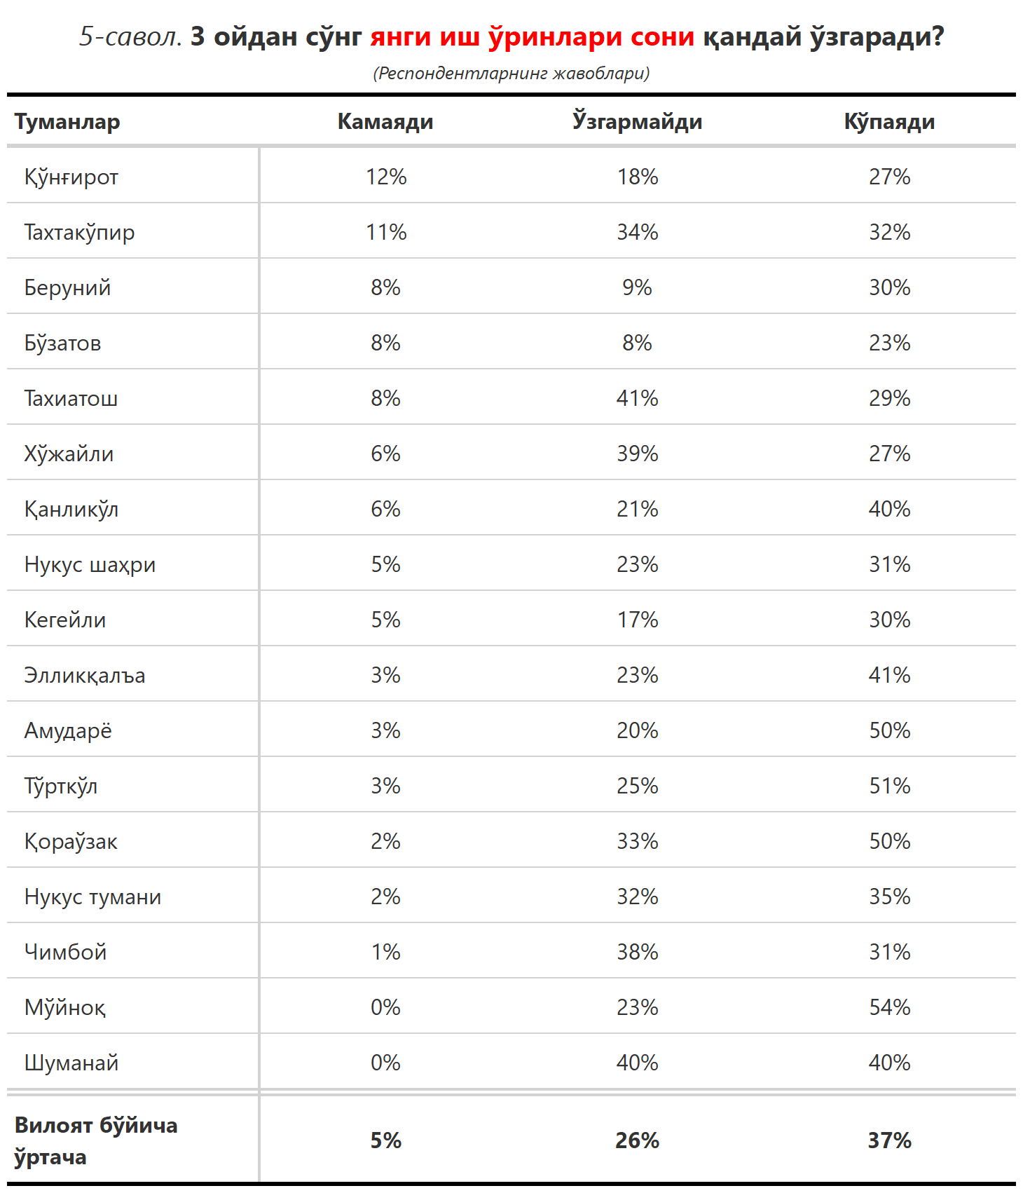

***“Сиз яшаб турган ҳудуддаги энг асосий муаммони кўрсатинг”***

**(Респондентлар жавоблари, %да)**

|  |  |  |  |  |  |  |  |
| --- | --- | --- | --- | --- | --- | --- | --- |
| № | Туманлар | Ички йўллар сифати | Газ таъминоти | Ичимлик суви | Оқава сув | Иш ўринлари | Озиқ-овқатнинг қимматлиги |
| 1. | Кегейли | 26 | 9 | 12 | 12 | 14 | 2 |
| 2. | Тахтакўпир | 23 | 9 | 20 | 16 | 7 | 0 |
| 3. | Чимбой | 6 | 10 | 20 | 1 | 23 | 31 |
| 4. | Хўжайли | 24 | 6 | 9 | 5 | 9 | 10 |
| 5. | Қораўзак | 17 | 15 | 26 | 13 | 11 | 2 |
| 6. | Элликқалъа | 9 | 33 | 19 | 6 | 1 | 3 |
| 7. | Тахиатош | 15 | 2 | 8 | 6 | 12 | 12 |
| 8. | Тўрткўл | 32 | 19 | 18 | 1 | 6 | 3 |
| 9. | Қўнғирот | 16 | 11 | 19 | 5 | 15 | 3 |
| 10. | Амударё | 21 | 15 | 10 | 11 | 5 | 0 |
| 11. | Нукус шаҳри | 12 | 7 | 14 | 4 | 8 | 6 |
| 12. | Мўйноқ | 0 | 8 | 72 | 3 | 10 | 5 |
| 13. | Беруний | 13 | 30 | 6 | 5 | 10 | 1 |
| 14. | Нукус тумани | 25 | 17 | 18 | 2 | 10 | 2 |
| 15. | Шуманай | 11 | 30 | 11 | 11 | 13 | 4 |
| 16. | Қанликўл | 26 | 6 | 15 | 9 | 6 | 32 |
| 17. | Бўзатов | 8 | 0 | 8 | 23 | 31 | 0 |
| Қорақалпоғистон Республикаси бўйича | | **17** | **15** | **16** | **6** | **9** | **6** |

